HỌC SINH TRƯỜNG PTDTBT THCS HỪA NGÀI HƯỞNG ỨNG CUỘC THI VẼ TRANH "ĐAN MẠCH TRONG MẮT EM 2025"
Hướng tới kỷ niệm 55 năm thiết lập quan hệ ngoại giao giữa Việt Nam và Đan Mạch , Đại sứ quán Đan Mạch tại Hà Nội đã phối hợp cùng Hội Hữu nghị Việt Nam - Đan Mạch phát động cuộc thi vẽ tranh toàn quốc với chủ đề "Sống Xanh". Nhận được sự chỉ đạo từ Sở Giáo dục và Đào tạo tỉnh Điện Biên, các em học sinh trường PTDTBT THCS Hừa Ngài đã hào hứng tham gia, góp phần lan tỏa thông điệp bảo vệ hành tinh xanh.

1. Sân chơi sáng tạo đầy ý nghĩa
Cuộc thi là cơ hội để các em học sinh tiểu học và trung học cơ sở trên cả nước thể hiện năng khiếu hội họa và góc nhìn của mình về môi trường. Với chủ đề "Sống Xanh", các em được khuyến khích tìm hiểu về:
Bảo vệ tài nguyên thiên nhiên như biển, rừng, núi và động vật hoang dã.
Tiết kiệm năng lượng, sử dụng năng lượng sạch và năng lượng tái tạo.
Giảm thiểu khí thải gây hiệu ứng nhà kính và quản lý rác thải hiệu quả.

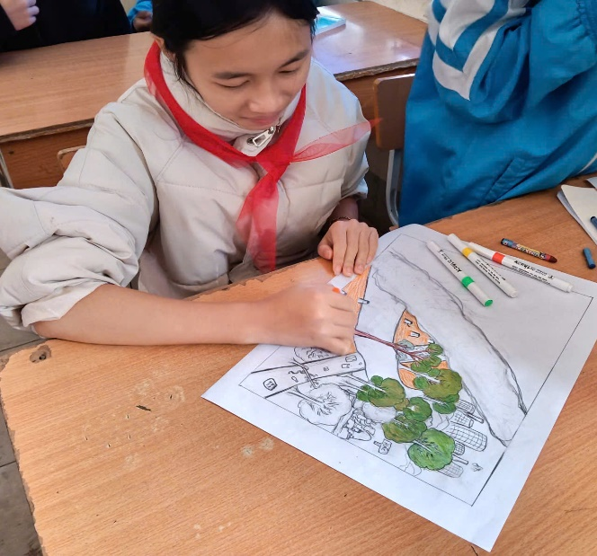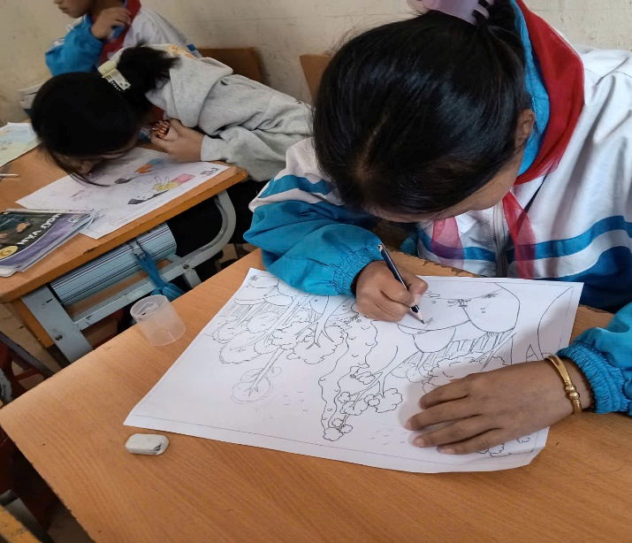

2. Không khí sáng tác tại trường
Tại các lớp học của trường PTDTBT THCS Hừa Ngài, không khí trở nên sôi nổi khi các em bắt tay vào thực hiện các tác phẩm trên khổ giấy A3 (29cm x 40cm). Bằng những chất liệu đa dạng như bút chì, sáp màu, màu nước hay thậm chí là tranh dán giấy, mỗi bức tranh là một câu chuyện riêng về tình yêu thiên nhiên.

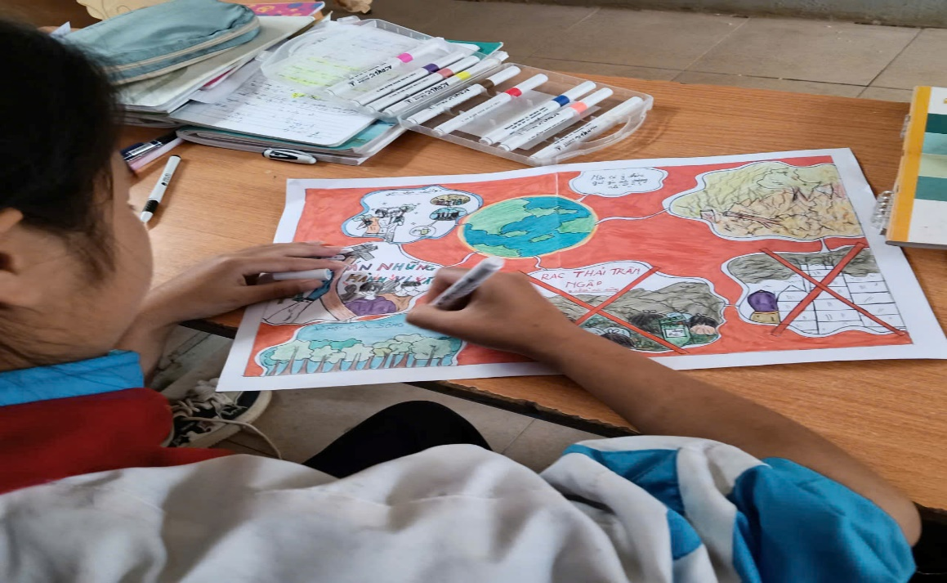
Các tác phẩm đều tuân thủ nghiêm ngặt thể lệ cuộc thi: là những sáng tác mới, chưa từng tham gia cuộc thi khác và hoàn toàn do chính tay các em thực hiện.

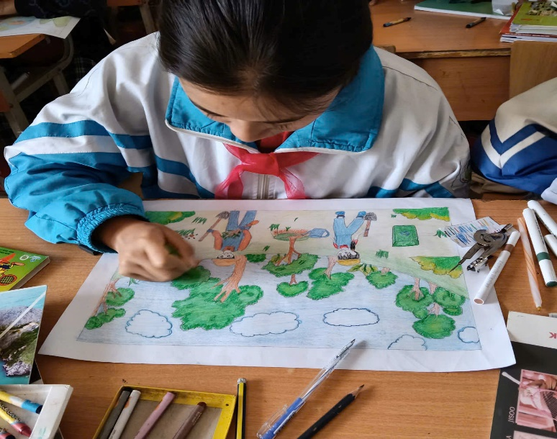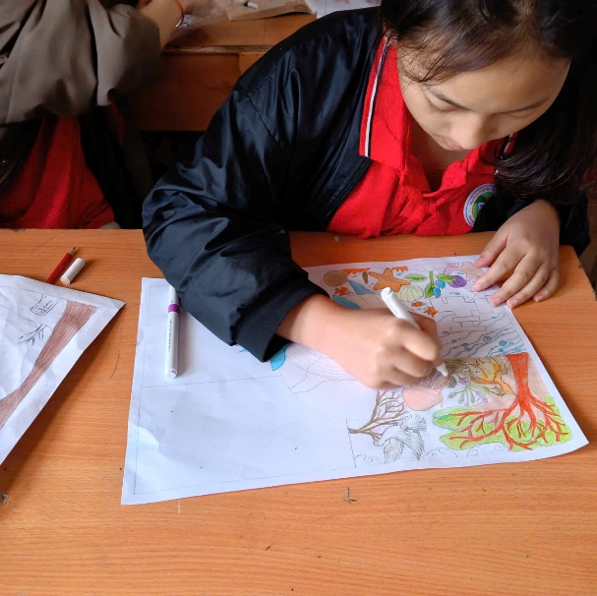

3. Cơ cấu giải thưởng và kỳ vọng
Ban Tổ chức đã chuẩn bị hệ thống giải thưởng vô cùng hấp dẫn để khích lệ tinh thần sáng tạo của các em, bao gồm:
01 Giải Đặc biệt: Một máy tính bảng và một bộ đồ chơi LEGO.
Các giải Nhất, Nhì, Ba: Những bộ LEGO đầy thú vị từ đơn vị đồng hành.
Giải Tập thể: Dành cho các đơn vị có nhiều tranh gửi về dự thi nhất.
Tất cả học sinh đạt giải sẽ vinh dự nhận Giấy khen do Đại sứ Đan Mạch ký.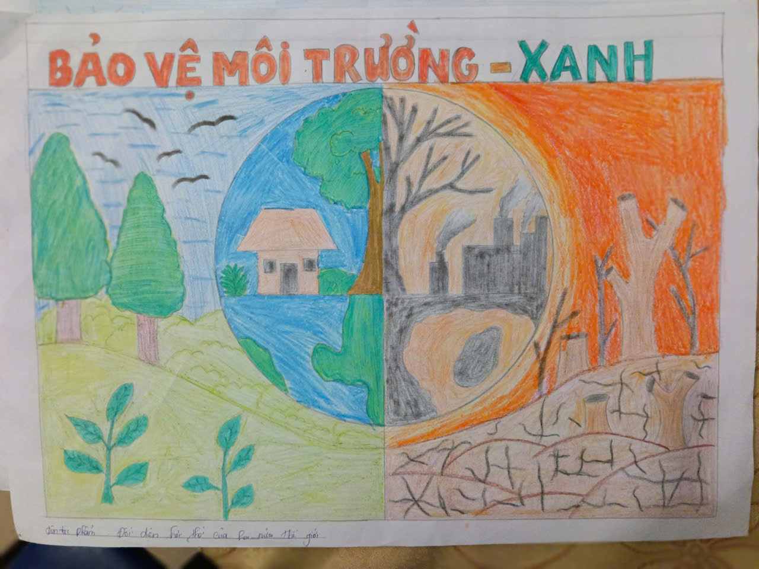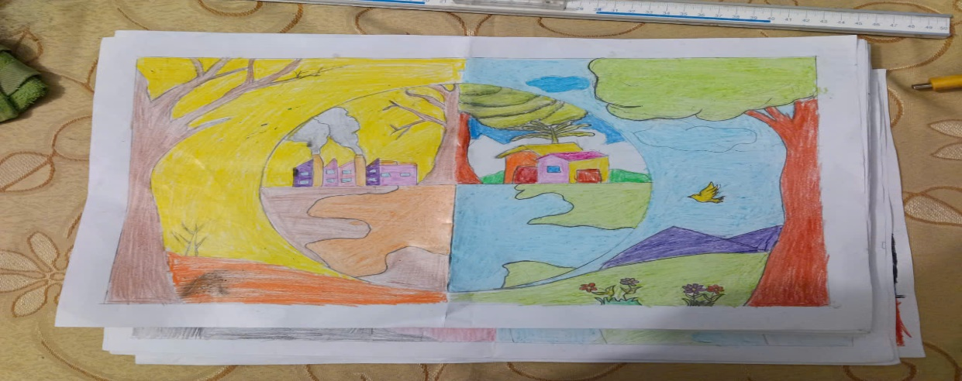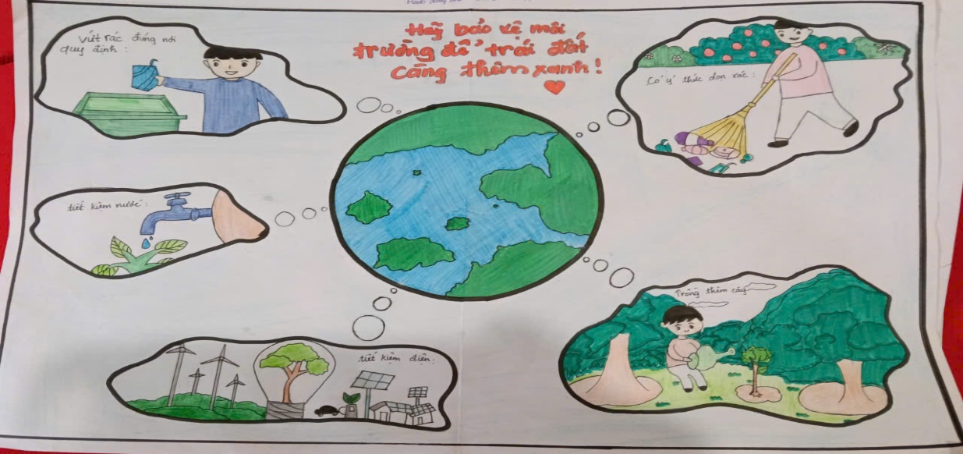 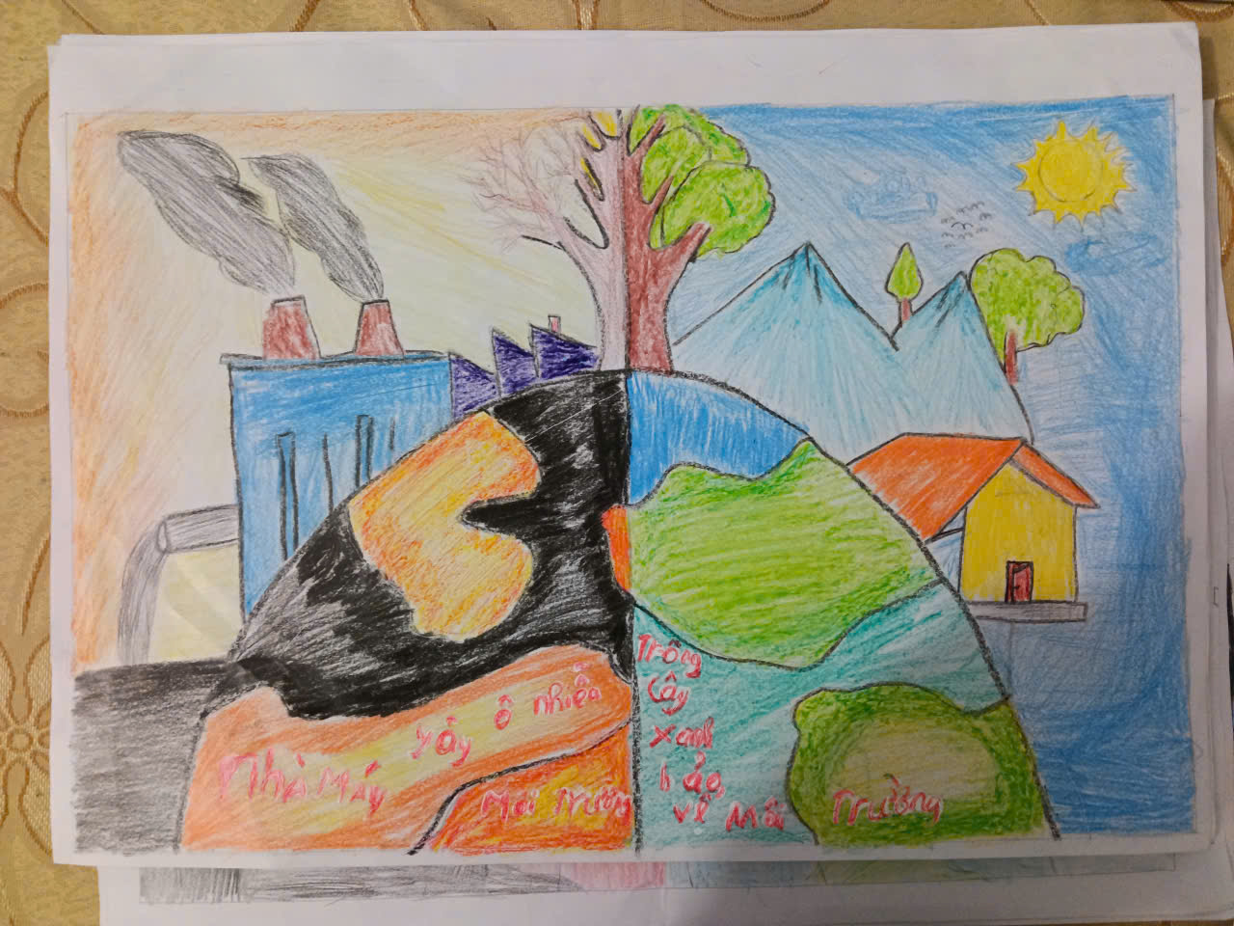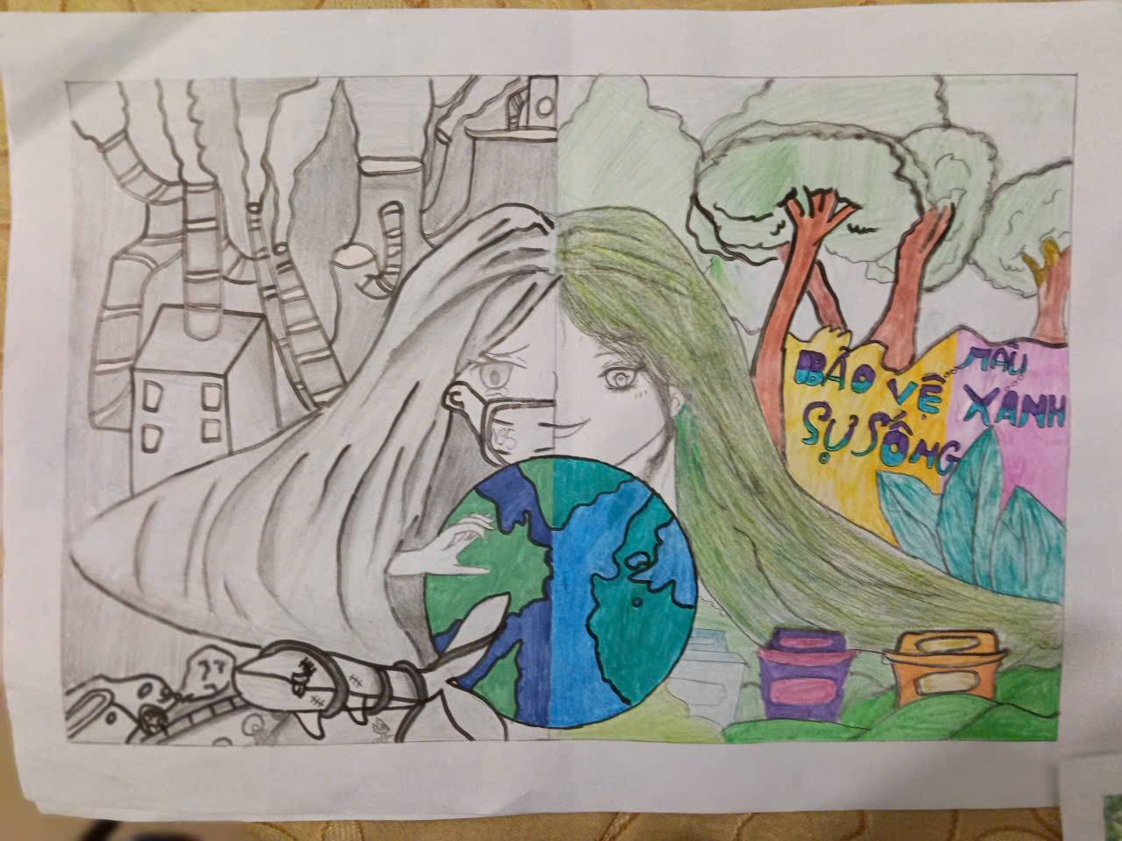
Hoạt động này không chỉ là một cuộc thi văn hóa, nghệ thuật mà còn là dịp để học sinh vùng cao Hừa Ngài nâng cao nhận thức về môi trường, thắt chặt tình hữu nghị giữa hai dân tộc Việt Nam – Đan Mạch.

